Муниципальное автономное дошкольное образовательное учреждение –

детский сад № 459

620137, г. Екатеринбург, ул. Вилонова, 49 тел.: 367-83-34, [mdouds459@yandex.ru](mailto:mdouds459@yandex.ru)

**Мастер-класс по изготовлению поделки с детьми старшей группы**

**ко Дню пожилого человека**

Выполнила: Григорян Л.С.,

Воспитатель

Екатеринбург, 2023

Для детей старшего возраста.

Бабушки и дедушки нами -- дорожат,

Балуют тихонько дорогих внучат,

Хорошо с бабулей, с дедом - благодать,

Хочется покрепче их, родных - обнять!

Сделать приятный сюрприз бабушке или дедушке посредством оригинальной поделки ко дню пожилых людей очень просто.

Главное придумать идею и сделать ее с душой. Накануне праздника я предложила деткам подготовительной группы сделать в подарок своим бабушкам и дедушкам.

Цель:

- создать положительный эмоциональный

настрой;

- способствовать созданию семейных традиций, теплых взаимоотношений в семье;

- формировать представление детей об

уважительном отношении к пожилым

людям;

- побуждать детей к проявлению сочувствия, к желанию оказывать помощь пожилым людям.

Задачи:

- развивать мелкую моторику пальцев рук,

пространственное воображение, глазомер, абстрактное мышление;

- развивать способности следовать

устным инструкциям;

- развивать творческий интерес к работе, логическое мышление;

- воспитывать терпение, усидчивость, трудолюбие, аккуратность, вкус.

Необходимые материалы для создания

поделки:

Ножницы, клей карандаш, готовые шаблоны, вата, джутовый шпагат, фломастеры,, фоамиран, (листья, цветной картон. )

1. Дети обводят и вырезают конус и головы дедушки с бабушкой. Если навыки работы с ножницами у детей сформированы недостаточно, то подготовительный этап выполняет взрослый.

2. Склеиваем конус.

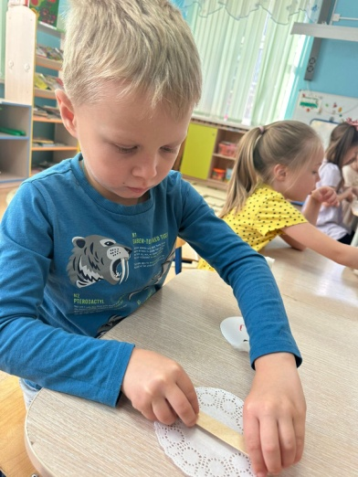

3. С помощью взрослого проделаем с противоположных сторон конуса отверстия для рук и ног. Дети берут джутовый шпагат и продевают длинной стороной в отверстие на конусе с одной и с другой стороны. Узелок, завязанный на шпагате, не дает руке

соскочить вниз.

4. Нам надо нарисовать и вырезать ладошки и ботинки из фоамирана. (можно вырезать из цветного картона).

6. Приступаем к голове. Вырезаем распечатанный шаблон головы бабушек и дедушек.

7. Бабушке и дедушке наклеиваем волосы из ваты, а дедушке - усы, брови и волосы.

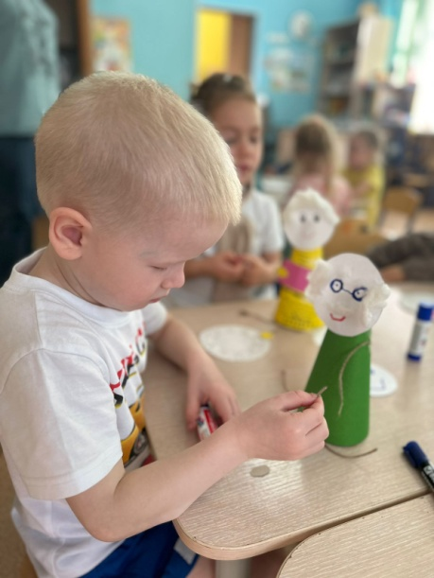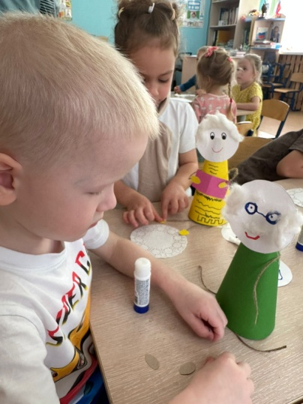

8. Приклеиваем бабушке и дедушке глазки для поделок.

9. Осталось соединить голову и туловище и украсить платье и рубашку по своему желанию.

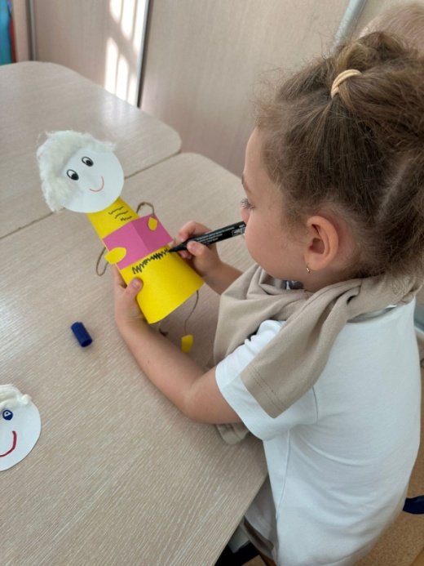

Вот такой сюрприз мы с детьми старшей группы подготовили для бабушек и дедушек.

